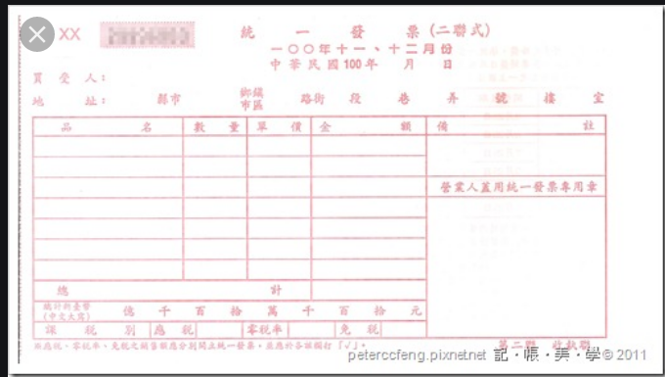
記得要蓋發票章
3
2
2
1
手開發票重點：
1.買受人:請填國立高雄師範大學 + 學生姓名(如王大明)
2.品名:請填考取之證照名稱。(例.OO能力檢定報名費)。如果品名只能開固定名稱，請將證照名稱填於備註欄。
3.總計金額請以中文大寫填入

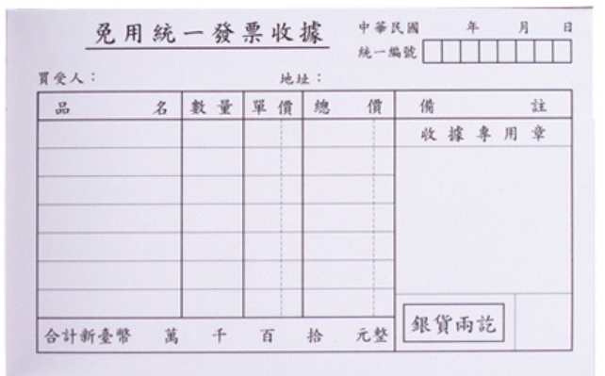
蓋章
蓋章
3
2
1
手開收據重點：
1.買受人:請填國立高雄師範大學 + 學生姓名(如王大明)
2.品名:請填考取之證照名稱。(例.OO能力檢定報名費)。
3.總計金額請以中文大寫填入

